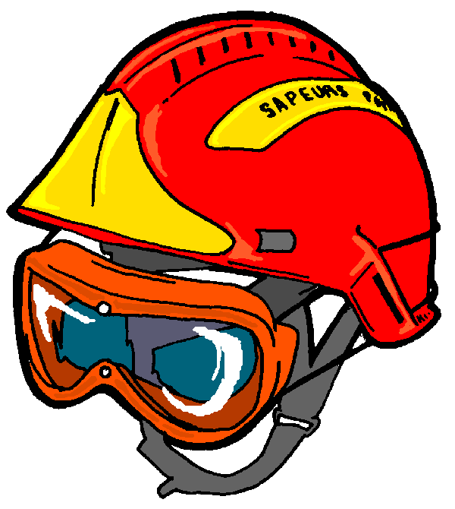
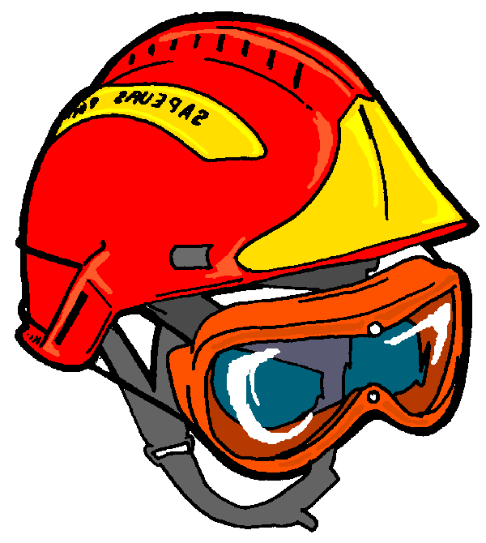
LA DÉONTOLOGIE DU SAPEUR-POMPIER

- A l’exception de Paris et de Marseille, les sapeurs-pompiers volontaires et professionnels ne sont pas des militaires.

- Néanmoins ils sont soumis à une hiérarchie, avec des grades et le port d’un uniforme.
- En conséquence les pompiers doivent avoir un comportement digne de la tenue qu’ils portent et doivent faire preuve de discipline à tout moment.
- Cette éducation particulière doit être acquise par le candidat jeune sapeur-pompier.
- Cette éducation nécessite de connaître des valeurs morales essentielles à toutes préparations à la fonction de Sapeur-Pompier.

I- L’éducation morale du Jeune Sapeur-Pompier ?
Dans un 1er temps, pour faire du citoyen(ne) que tu es un pompier qui soit :
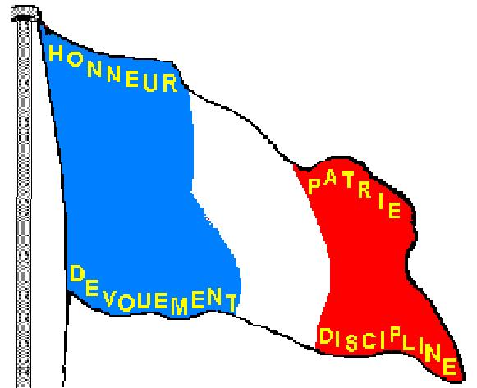
- Honnête,
- Discipliné,
- Dévoué,
- Courageux.
Et qui accomplisse la mission qui est la sienne avec :
HONNEUR,
au service de la PATRIE,
DÉVOUEMENT,
DISCIPLINE.

Ces 4 termes sont inscrits sur la devise du drapeau FRANÇAIS

Le DRAPEAU des SAPEURS-POMPIERS
Le décret du 6 février 2001 fixe l’attribution d’un drapeau à chaque corps départemental
avec comme inscription :
- Sur une face : REPUBLIQUE FRANCAISE, et le NOM du Département,
- Sur l’autre face: COURAGE ET DEVOUEMENT, qui sont la devise des sapeurs-pompiers



Face A

Face B

- QU'EST CE QUE L'HONNÊTETÉ ?

Etre honnête, c'est respecter le bien des autres. Ne pas le voler ou le dégrader par exemple.
L'honnêteté pour un pompier, c'est porter secours à une personne, sans se soucier de ses origines, de sa religion, de sa couleur de peau ou de ses idées politiques.

- QU'EST CE QUE L'HONNEUR ?

C'est un sentiment qui inspire à l'homme:
L'amour du devoir,
Le refus de faire le mal,
Ce sentiment inspire le respect et l’admiration.

- QU'EST CE QUE LA PATRIE ?

C'est le pays dont on est originaire, l’endroit où l’on a grandit,
C'est la nation dont on parle la langue et dont ont a assimiler la culture.

- QU'EST CE QUE LA DISCIPLINE ?

C'est l’observation rigoureuse des règlements, ainsi que l'obéissance à la hiérarchie.
Elle seule permet à un groupement organisé d'atteindre son but.

Elle fait la force principale et le sérieux d'un corps de Sapeur-Pompier

- QU'EST CE QUE LE COURAGE ?

C'est la Détermination à accomplir une tâche malgré des conditions Difficiles et Hostiles,
ATTENTION ! ! ! Le COURAGE ne doit pas être synonyme d’INCONSCIENCE,
C'est également affronter sans FAIBLESSE les dangers et les risques mettant en PERIL notre vie
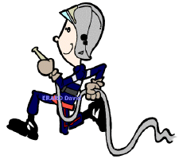
- QU'EST CE QUE LE DÉVOUEMENT ?

C'est un sentiment généreux, qui pousse un homme ou une femme à secourir et à venir en aide à son prochain, sans rien attendre en retour.

2- L'ÉTHIQUE DU SAPEUR-POMPIER

En plus des qualités morales citées ci-dessus, La fonction de sapeur-pompier exige une éthique* particulière, qui se caractérise par trois qualités indispensables :

L'ALTRUISME, L'EFFICIENCE, LA DISCRÉTION.

Qu’est-ce que l’ éthique ? (cherche dans un dictionnaire)……………………………………………………………………………
………………………………………………………………………………………………………………………………………

- QU'EST CE QUE L'ALTRUISME ?

C'est la qualité à aimer à aider son prochain. C'est le contraire de l'égoïsme.

- QU'EST CE QUE L'EFFICIENCE ?

C'est le Dynamisme, l’EFFICACITÉ que l’on montre dans l’accomplissement d’une tâche ou d’une mission.

- QU'EST CE QUE LA DISCRÉTION ?

C'est respecter lE DEVOIR de réserve à laquelle est soumis un sapeur pompier dans l'exercice de sa fonction.

- QU'EST CE QUE LE DEVOIR DE RESERVE ?

C’est agir avec retenue et discrétion dans nos missions. Nous ne devons pas EBRUITER et DIVULGUER ce que nous voyons et entendons en intervention. Notre devise est également :
« NE RIEN VOIR » - « NE RIEN DIRE »

Le pompier ne doit pas aussi porter de jugement sur une opération.
Il n'est pas non plus autorisé à communiquer avec les médias sur les activités professionnelles

- CONSEQUENCE DU NON RESPECT DU DROIT DE RESERVE :

En communiquant, sous sa propre responsabilité, des informations confidentielles, voire secrètes, le sapeur-pompier est fautif. Il commet une faute personnelle très grave qui sera sanctionnée.

